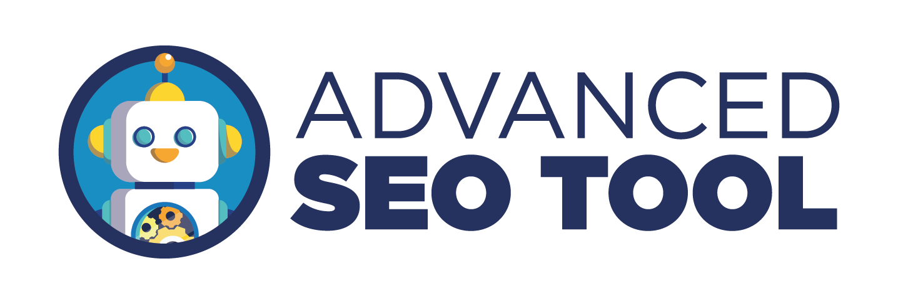

A BOLOGNA TORNA L’EVENTO AVANZATO SUGLI STRUMENTI DELLA SEO CON LA 7 ª EDIZIONE DI ADVANCED SEO TOOL

Una giornata in compagnia di relatori di spicco del panorama SEO, formazione avanzata e networking assieme ai professionisti presenti: il 29 marzo, presso lo Zanhotel Europa, SEO specialist, consulenti e web agency avranno l’opportunità di ottimizzare il proprio lavoro con la Search Engine Optimization

È fissato per il 29 marzo, presso il Zanhotel Europa a Bologna, l’appuntamento con la 7ª edizione di Advanced SEO Tool, l’evento avanzato sugli strumenti SEO firmato Search On Education, business unit formativa di Search On Media Group: dal 2007 ad oggi, il gruppo ha contribuito alla formazione di oltre 250.000 persone in Italia organizzando numerosi appuntamenti ed eventi formativi rilevanti in ambito digitale.

Dopo gli oltre 200 professionisti intervenuti nel 2018, anche la 7ª edizione di Advanced SEO Tool è pronta ad accogliere nuovamente SEO specialist, web marketing manager e web agency per una giornata di formazione avanzata. L’obiettivo dell’evento è ottimizzare i processi di lavoro attraverso l’approfondimento nell’uso di strumenti avanzati per la SEO e trasmettere nozioni, best practice e input tecnici da applicare in ufficio.
L’evento
Interventi di qualità, dal taglio tecnico e avanzato, tool e speech orientati sui principali key points di un progetto SEO (dalla web e competitor analysis alla link building, dalla keyword/keyphrase strategy alla user and search experience): questi gli ingredienti che faranno di Advanced SEO Tool una giornata di approfondimento pratico, permettendo ai partecipanti di integrare nelle loro attività e task strumenti in grado migliorare concretamente il proprio lavoro.
Accanto alla formazione e allo studio tecnico della Search Engine Optimization, ampio spazio anche ai momenti di networking, durante i quali i partecipanti potranno confrontarsi direttamente con i relatori e con tutti gli operatori del settore presenti.

Il Programma
Il programma della 7ª edizione sarà suddiviso in 7 macro-aree e composto dagli interventi di relatori di spicco del panorama SEO nazionale, tra cui Andrea Pernici, Filippo Trocca, Giorgio Taverniti, Enrico Altavilla, Marco Quadrella, Martino Mosna, Paolo Dello Vicario, Giulia Cipolloni, Giovanni Sacheli e Alessio Nittoli.
Durante gli speech si parlerà di tool fondamentali per i professionisti SEO, come Search Console, Screaming Frog, Semrush e Majestic, ma anche di Pyton, Link Building, Digital PR, Data Studio e Google Analytics.
PER MAGGIORI INFORMAZIONI:
> Ufficio Stampa - Search On Media Group: press@searchon.it / Tel: 051 0951294

